Государственное учреждение образования
«Средняя школа № 3 г. Лепеля»

Номинация: Педагогическая статья.

Использование возможностей интерактивной доски на уроках физики.

Новицкая Виктория Михайловна,
учитель государственного учреждения образования
«Средняя школа № 3 г. Лепеля»

Лепель, 2021г.
Интерактивные технологии активно входят в нашу жизнь. Учителя стремятся наиболее эффективно использовать технологии на уроках. В этом плане интерактивная доска не перестаёт удивлять своими возможностями.
К сожалению эффективность использования интерактивной доски на уроках зачастую сводится к нулю. Не зная, как разобраться с программами учителя используют интерактивную доску как экран для проектора. Другие используют её вместо обычной учебной доски с мелом, нанося надписи и рисунки на поверхности интерактивной доски специальным маркером.
Однако, интересные возможности открывают интерактивные элементы библиотеки программы Smart Notebook для создания упражнений по физике. Данная библиотека несет в себе огромные возможности по построению интерактивных учебных материалов для использования на интерактивной доске во время урока. В коллекции интерактивных средств LAT 2.0 (Lesson Activity Toolkit) много разнообразных интерактивных шаблонов и инструментов, созданных с использованием технологии Flash: шаблоны для анаграмм, сортировки по категориям, для выбора правильного варианта из предложенных и т.д.
Пример создания упражнения «Сортировка» (физика 7 класс, тема «Физическо тело, явление, величина») с интерактивными элементами библиотеки программы Smart Notebook.
- Открыть программу Smart Notebook, выбрать интерактивные средства LAT 2.0, выбрать шаблон (Рис. 1,2)

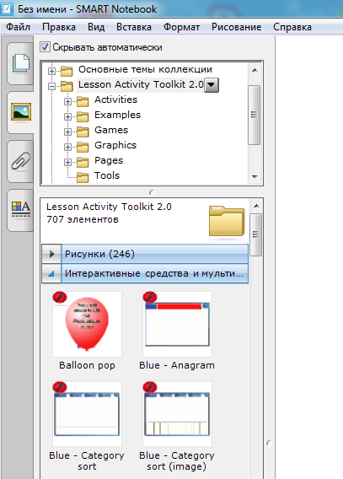
Рис. 1
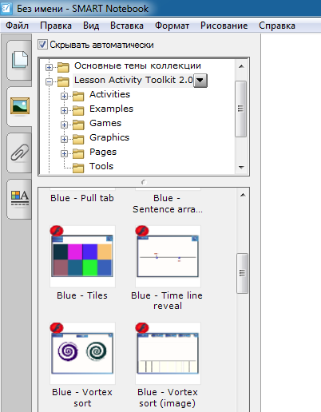
Рис. 2

- Перетащить шаблон упражнения («Сортировка») в активную зону. Ввести задание, ответы (Рис. 3). Применить упражнения (Рис. 4) на различных этапах урока.
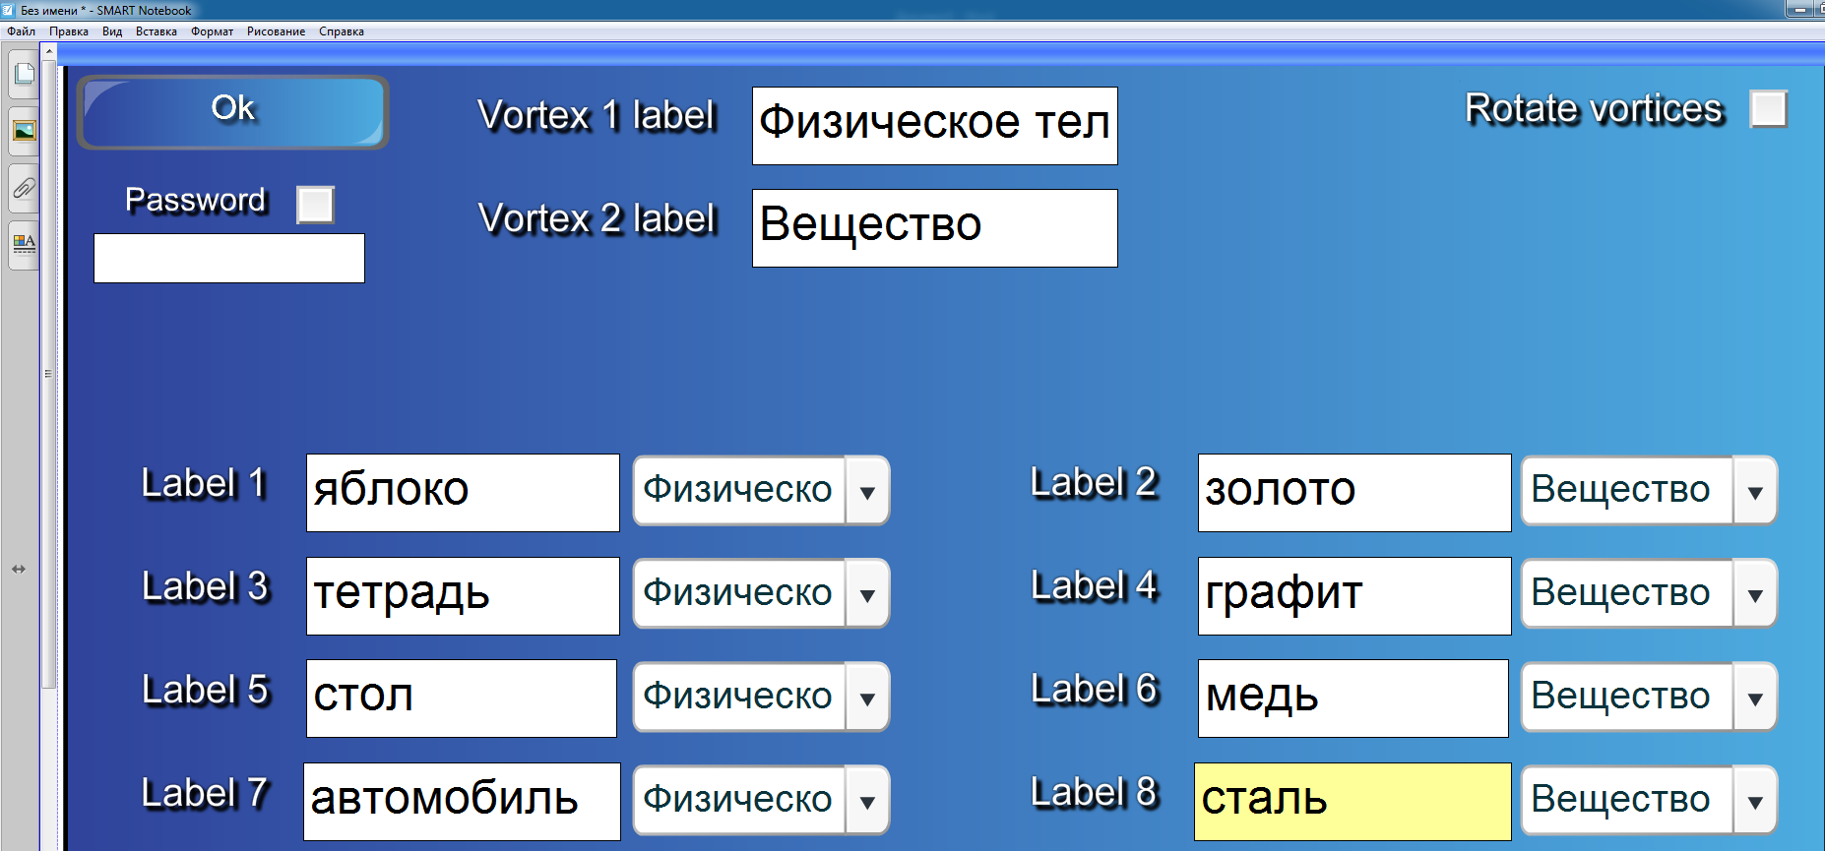
Рис. 3

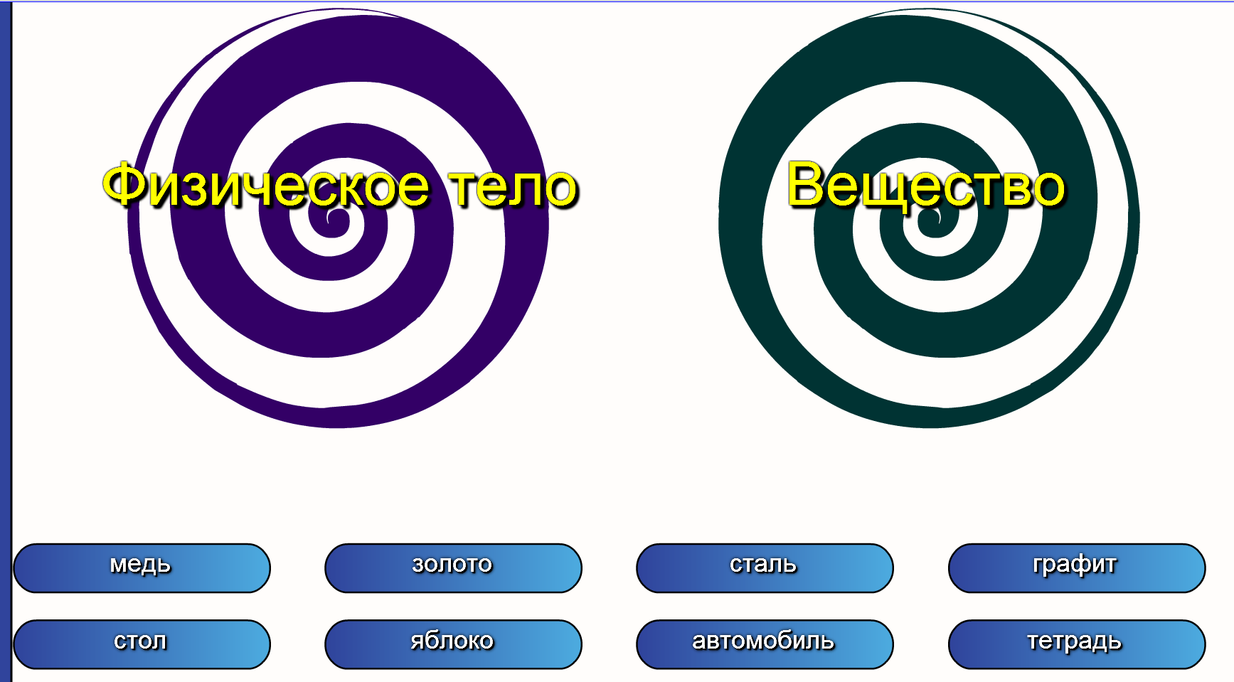
Рис. 4
В современном мире все большую популярность получает использование различных сервисов. Наиболее популярный PLICKERS. Сервис позволяет: реализовать быструю обратную связь с классом, мобильные голосования и фронтальные опросы во время учебного занятия по пройденному или текущему материалу. Работа с мобильным приложением отнимает не более нескольких минут. Получение результатов опроса происходит на занятии без длительной проверки. Наличие смартфонов или компьютеров обучающимся не требуется.
Как работать с сервисом PLICKERS.
Пользователь переходит на сайт https://plickers.com/. Далее необходимо зарегистрироваться на сайте, для этого нажать на кнопку «Sign Up» в правом верхнем углу сайта.
В открывшейся форме нужно ввести в поля свои данные. После заполнения полей нужно нажать на кнопку «Sign Up» для завершения регистрации.
Зарегистрированный пользователь для входа на сайт нажимает кнопку «Sign In», вводит свой адрес электронной почты (E-mail) и пароль, созданный ранее.
Для скачивания и распечатки карточек в главном меню нужно нажать кнопку «Cards», выбрать нужный набор карточек, нажать активную ссылку и загрузить файл PDF с набором на компьютер пользователя. Результат на рис. 5
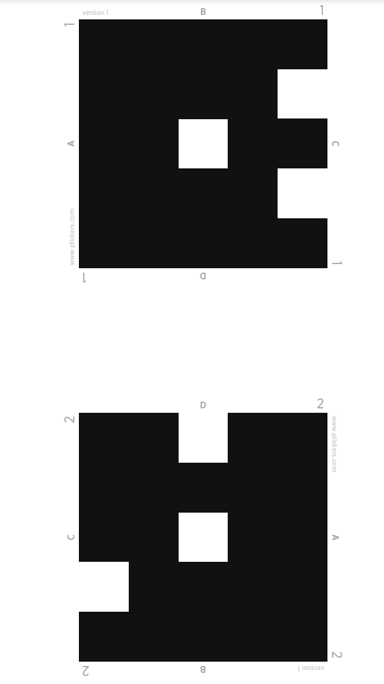
Рис. 5 Карточки для учащихся
Для составления теста нужно в главном меню нажать кнопку «Library» (Библиотека), далее нажать кнопку «New Folder» (Новая папка). В появившейся форме теста задается название, далее пользователь нажимает кнопку «Save» (Сохранить). Правильный ответ или ответы отмечаются галочкой (Рис. 6).
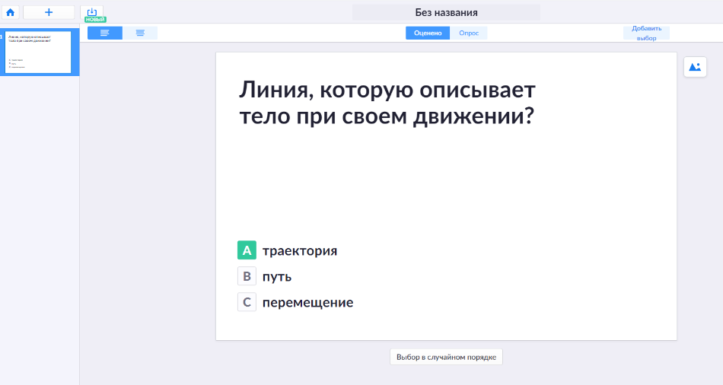
Рис. 6 Пример создания теста
Для создания класса пользователь в главном меню нажимает кнопку «Classes», после чего нужно нажать кнопку «Add new class» (Добавить новый класс). Для создания списка класса в текстовом поле вверху слева пользователь вводит фамилию и имя обучающегося и нажимает на клавиатуре клавишу «Enter». Одновременно появляется номер присвоенной учащемуся карточки рядом с его данными (Рис. 7)
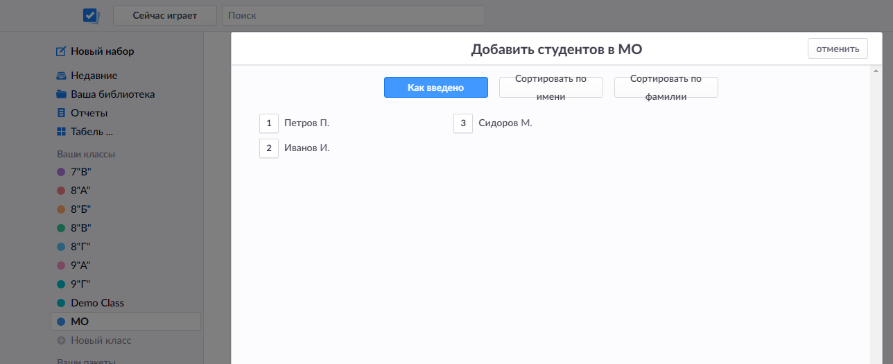
Рис. 7 Создание списка класса
Для проведения опроса необходимо установить мобильное приложение Plickers на своё мобильное устройство.
Учитель озвучивает вопрос либо учащиеся читают его на экране. Далее ученики выбирают правильный вариант ответа и демонстрируют карточку, развернув ее QR-кодом к учителю и подняв сторону, соответствующую правильному ответу, вверх.
Учитель наводит камеру мобильного устройства на класс нажимает кнопку «Scan» внизу экрана.
Результат можно посмотреть на мобильном телефоне или вывести на экран (Рис. 8).
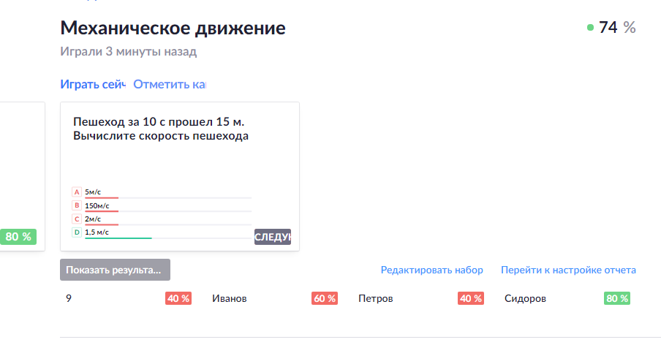
Рис. 8 Результат тестирования
Важно понимать, что эффект от использования интерактивных технологий во многом зависит от самого учителя, от того, как он применяет те или иные возможности доски. Насколько он понимает, что развитие интересов каждого учащегося – это лучший, наиболее эффективный способ работы образовательной системы.

